|  |
| --- |
| **Министерство науки и высшего образования Российской Федерации** |
| Федеральное государственное бюджетное образовательное учреждение |
| высшего образования |
| **«Владимирский государственный университет** |
| **имени Александра Григорьевича и Николая Григорьевича Столетовых»** |
| **(ВлГУ)** |

**Кафедра вычислительной техники и систем управления**

**Курсовая работа**

**по дисциплине**

**«Технология программирования»**

**Тема проекта: Информационная система «Сеть автомастерских»**

**Выполнил:**

ст. гр. ВТ-116

Лаптев Д.С.

**Принял:**

Ст. преподаватель

Сущинина А. А.

**Владимир 2019**

СОДЕРЖАНИЕ

Изм.

Лист

№ докум.

Подпись

Дата

Лист

2

*ВЛГУ 09.03.01.ВТ-116.14.05.00 ПЗ*

Разраб.

Лаптев Д.С.

Провер.

Сущинина А.А.

Реценз.

Н. Контр.

Утверд.

.

Курсовая работа

Пояснительная записка

Лит.

Листов

31

ВТ-116

ВВЕДЕНИЕ 4

1 Словарь предметной области 5

1.1 Введение 5

1.2 Цель 5

1.3 Контекст 5

1.4 Определения 5

2 Видение 7

2.1 Введение 7

2.2 Позиционирование 7

2.2.1 Деловые преимущества 7

2.2.2 Определение проблемы 7

2.2.3 Определение позиции изделия 8

2.3 Описание пользователей 8

2.3.1 Основные пользователи системы 8

2.3.2 Пользовательская среда 8

2.3.3 Профили пользователей 9

2.3.4 Ключевые потребности пользователя 9

2.3.5 Альтернативы и конкуренция 9

2.4 Краткий обзор программы 9

2.4.1 Перспектива программы 9

2.4.2 Сводка возможностей 10

2.4.3 Предположения и зависимости 10

2.5 Возможности продукта 10

2.6 Ограничения 11

2.6.1 Системные требования 11

2.7 Требования к документации 11

3 Дополнительная спецификация 12

3.1 Введение 12

3.1.1 Цель 12

3.2 Функциональные требования 12

3.3 Применимость 13

3.4 Надежность 13

3.5 Рабочие характеристики 13

3.6 Применяемые стандарты 13

4 Спецификация вариантов использования 14

4.1 Актанты 14

4.2 Варианты использования 15

5 Архитектура базы данных 22

5.1 Модель сущность-связь 22

5.2 Реляционная модель 23

5.3 SQL-скрипты для создания таблиц 24

6 Архитектура программной системы 25

7 Тесты 26

ЗАКЛЮЧЕНИЕ 29

СПИСОК ИСПОЛЬЗОВАННЫХ ИСТОЧНИКОВ 30

Изм.

Лист

№ докум.

Подпись

Дата

Лист

3

*ВЛГУ 09.03.01.ВТ-116.14.05.00 ПЗ*

# ВВЕДЕНИЕ

|  |
| --- |
|  |

|  |
| --- |
|  |

|  |
| --- |
|  |

|  |
| --- |
|  |

Изм.

Лист

№ докум.

Подпись

Дата

Лист

4

*ВЛГУ 09.03.01.ВТ-116.14.05.00 ПЗ*

Заданием является создание информационной системы «Сеть автомастерских» с исходными данными, которые описаны в техническом задании.

Развитие различных сфер человеческой деятельности на современном этапе невозможно без широкого применения вычислительной техники и создания информационных систем различного направления. Обработка информации в подобных системах стала самостоятельным научно-техническим направлением.

Человечеству с каждым годом становиться все неудобнее хранить большие объёмы информации. Доступ к ним ограничен и не удобен. Информационные системы помогают создать удобный доступ к большим объёмам данных.

# 1 Словарь предметной области

Изм.

Лист

№ докум.

Подпись

Дата

Лист

5

*ВЛГУ 09.03.01.ВТ-116.14.05.00 ПЗ*

# 

## Введение

Данный глоссарий содержит в себе необходимую информацию и разбор терминологии, используемой в курсовой работе по дисциплине «Технология программирования», для улучшения понимания пояснительной записки и выполненной работы. Этот документ может быть использован как словарь данных, который позволяет пользователю понять, что система должна делать с информацией.

## Цель

Глоссарий разработан с целью пояснения терминологии, необходимой для выполнения курсовой работы по дисциплине «Технология программирования».

## Контекст

Документ может использоваться как словарь терминов при использовании информационной системы “Сеть автомастерских” (при условии его пополнения).

## Определения

Сеть автомастерских:

Две или более мастерских разной зарегистрированной торговой марки, находящихся под общим владением и контролем, размещённых в разных местах города, в разных городах или разных странах, оказывающих услуги и продающих товары аналогичного ассортимента, имеющих общую службу закупок и сбыта.

Клиент:

Лицо или организация, которое пользуется услугами мастерских и использует созданную систему.

Менеджер:

Сотрудник ответственный за работоспособность филиала организации. Он разделяет заказы между механиками в мастерской. Он так же отвественен за добавление в систему новых клиентов и информации о них.

Директор:

Юридическое лицо, просматривающее информацию о работах выполненных сотрудниками организации на точках.

Заказ:

Услуга предоставляемая мастерской клиенту (ремонта машины).

Механик:

Сотрудник ответсвенный за качственное оказание услуги ремонта автомобилю клинта поступившего с заказа распределенныго менеджером.

Администратор

Лицо ответственное за работоспособность вычислительных систем и ПО, используемых в организации. Он так же отвественен за добавление в систему новых пользователей (от клиентов до директора).

Изм.

Лист

№ докум.

Подпись

Дата

Лист

6

*ВЛГУ 09.03.01.ВТ-116.14.05.00 ПЗ*

## 2 Видение

## 2.1 Введение

Цель создания этого документа состоит в том, чтобы собрать, проанализировать и определить высокоуровневые потребности и возможности информационной системы «Сеть автомастерских». Документ акцентирует внимание на возможностях, необходимых совладельцам и целевым пользователям, и на том, почему эти потребности существуют. Подробности того как информационной системы «Сеть автомастерских» выполняет эти потребности, детализированы в прецедентах и дополнительных спецификациях.

## 2.2 Позиционирование

### 2.2.1 Деловые преимущества

Благодаря использованию базы данных для информационной системы «Сеть автомастерских» существенно упрощается работа сотрудников организации «Магазин», экономится время на обрабатывание информации, что повышает продуктивность предприятия.

### 2.2.2 Определение проблемы

Определение проблемы представлено в таблице 1.

Изм.

Лист

№ докум.

Подпись

Дата

Лист

7

*ВЛГУ 09.03.01.ВТ-116.14.05.00 ПЗ*

|  |  |
| --- | --- |
| Проблема | Проблема перегруженности организации «Мастерских», в связи с отсутствием организованной базы данных. |
| Затрагивает | Сотрудники компании клиенты, пользующиеся услугами компании «Сети автомастерских». |
| Ее следствием является | Затрата большего количества времени и ресурсов сотрудников и клиентов. Сбои в работе организации. Потеря дохода организации. |
| Успешное решение | Решит проблему автоматической обработки информации и систематизации в организации «Сеть автомастерских». |

Таблица 1 – проблемы сети магазинов.

### 2.2.3 Определение позиции изделия

Организованная база данных сделает более точным и эффективным систему выполнения и распределения заказов в мастерских сети, облегчит доступ сотрудников организации к необходимым данным. Данное решение ускорит работу.

## 2.3 Описание пользователей

### 2.3.1 Основные пользователи системы

Изм.

Лист

№ докум.

Подпись

Дата

Лист

8

*ВЛГУ 09.03.01.ВТ-116.14.05.00 ПЗ*

Сведения о пользователях представлены в таблице 3.

Таблица 3 – Сведения о пользователях

|  |  |
| --- | --- |
| Название | Описание |
| Менеджер | Сотрудник, работающий в компании , который отслеживает информацию о заказах. |
| Директор | Сотрудник компании отслеживающий выполнение работы. |
| Клиент | Лицо обратившееся за услугами в данную организацию, в системе может отслеживать свою историю заказов. |
| Админист-ратор | Сотрудник компании добавляющий новых пользователей в систему и следящий за её работоспособностью. |

### 2.3.2 Пользовательская среда

Данная система будет использоваться в сети мастерских и у клиентов. Необходимо учесть, что система должна быть доступна для более 10 мастерских одновременно.

### 2.3.3 Профили пользователей

Директор способен просматривать историю всех выполненных заказов.

Менеджер создаёт и принимает заказы в своей мастерской. Он способен просматривать информацию о клиентах, механиках и заказах.

Старший администратор следит за состоянием системы, изменяет информацию о зарегистрированных организациях и пользователях.

Изм.

Лист

№ докум.

Подпись

Дата

Лист

9

*ВЛГУ 09.03.01.ВТ-116.14.05.00 ПЗ*

### 2.3.4 Ключевые потребности пользователя

Менеджеру необходимо эффективно и быстро производить поставку заказов в его мастерской, распределять их среди.

Директору необходимо упрощение и ускорение процедуры обработки заказов, а также информация о проведенных работах механиками.

### 2.3.5 Альтернативы и конкуренция

Альтернативой разработке этой системы для фирмы была бы покупка имеющихся в продаже программ. Имеющиеся на рынке на сегодняшний день программы имеют сложную структуру и функционал, что требует высоких требований к системе, а также имеют высокую цену и низкую надёжность.

## 2.4 Краткий обзор программы

### 2.4.1 Перспектива программы

Информационная система позволит менеджерам производить быстрое распределение заказов. Директор сможет расчитать прибыль от каждого рабочека или мастерской. Клиент сможет увидеть оказанные ему услуги и спец предложения.

### 2.4.2 Сводка возможностей

Сводка возможностей представлена в таблице 4.

Таблица 4 – Сводка возможностей

|  |  |
| --- | --- |
| Выгоды заказчика | Поддерживающие возможности |
| Сотрудники компании могут вносить и изменять информацию о заказах. | База позволяет сотрудникам вносить необходимую информацию в систему и изменять ее по мере необходимости |
| Улучшается работа с клиентами | Информация о клиентах хранится в общей базе, что позволяет упростить работу. |
| Объединение информации | Система позволяет объединить данные, предоставленные всеми пользователями. |

### 2.4.3 Предположения и зависимости

Изм.

Лист

№ докум.

Подпись

Дата

Лист

10

*ВЛГУ 09.03.01.ВТ-116.14.05.00 ПЗ*

Информационная система «Сеть автомастерских» будет работать на Windows 7, Windows 8, Windows 10 .

## 2.5 Возможности продукта

К основным возможностям продукта относятся: обработка и объединение информации, которая включает данные предоставленные сотрудниками компании, имеющих доступ к информационной системе; контроль за всей необходимой информацией, находящейся внутри информационной системы.

## 2.6 Ограничения

### 2.6.1 Системные требования

Минимальные системные требования для информационной системы «Сеть автомастерских»: 10 Mb свободного дискового пространства для клиентского приложения, 5 Mb для серверного приложения и 4 Гб для базы данных, операционная Windows 7 или Windows 8 или Windows 10, Microsoft SQL Server, .net framework 4.5, .net core 3.

## 2.7 Требования к документации

Изм.

Лист

№ докум.

Подпись

Дата

Лист

11

*ВЛГУ 09.03.01.ВТ-116.14.05.00 ПЗ*

Список документации, которая должна быть разработана для поддержки успешного развертывания приложения:

Словарь предметной области;

Видение;

Дополнительные требования;

Спецификации всех вариантов использования;

Диаграмма вариантов использования;

Архитектура программного обеспечения;

Диаграмма классов;

# 3 Дополнительная спецификация

Изм.

Лист

№ докум.

Подпись

Дата

Лист

12

*ВЛГУ 09.03.01.ВТ-116.14.05.00 ПЗ*

## 3.1 Введение

В данной дополнительной спецификации фиксируют системные требования, которые затруднительно зафиксировать в прецедентах модели прецедентов. Такие требования включают:

Юридические и нормативные требования и применяемые стандарты.

Атрибуты качества разрабатываемой системы, включая требования применимости, надежности, эффективности и пригодности к эксплуатации.

Другие требования, типа операционной системы и среды, совместимости и проектных ограничений.

### 3.1.1 Цель

Целью данного документа является объяснение пользователю дополнительных требований к информационно системе «Сеть автомастерских».

## 3.2 Функциональные требования

Авторизоваться в системе: актант выполняет вход в систему.

Посмотреть заказы: актант просматривает информацию о заказах.

Добавить заказ: актант добавляет заказ.

Удалить заказ: актант удаляет заказ.

Изменить информацию о заказе: актант получает подробную информацию о заказе.

Посмотреть информацию о сотрудниках: актант просматривает информацию о сотрудниках.

Добавить сотрудника: добавление информации о новом сотруднике.

Уволить сотрудника: актант увольняет сотрудника.

Изменить информацию о сотруднике: актант изменяет информацию о сотруднике.

Добавить клиента: актант добавляет информацию о новом клиенте.

Удалить клиента: актант удаляет клиента из системы.

Изменить информацию о клиенте: изменяет информацию о клиенте.

Добавить мастерскую: добавляет информацию о новой мастерской.

Удалить мастерскую: актант удаляет мастерской из системы.

Изменить информацию о мастерской: актант изменяет информацию о мастерской.

Изм.

Лист

№ докум.

Подпись

Дата

Лист

13

*ВЛГУ 09.03.01.ВТ-116.14.05.00 ПЗ*

## 3.3 Применимость

Время, необходимое для обучения обычных пользователей – 1 часа, продвинутых пользователей – 0.2 часа.

## 3.4 Надежность

Среднее время безотказной работы – 10 лет.

Средняя наработка до сбоя – 5 лет.

## 3.5 Рабочие характеристики

Быстродействие для одной транзакции – 1 с.

10 Mb свободного дискового пространства для клиентского приложения, 5 Mb для серверного приложения и 4 Гб для базы данных

## 3.6 Применяемые стандарты

IEEE Std 1063-2001 «IEEE Standard for Software User Documentation»;

IEEE Std 1016-1998 «IEEE Recommended Practice for SDD».

# 4 Спецификация вариантов использования

Изм.

Лист

№ докум.

Подпись

Дата

Лист

14

*ВЛГУ 09.03.01.ВТ-116.14.05.00 ПЗ*

## 4.1 Актанты

Директор:

Авторизоваться в системе;

Посмотреть заказы;

Добавить сотрудника;

Уволить сотрудника;

Посмотреть информацию о сотрудниках;

Менеджер:

Авторизоваться в системе;

Изменить информацию о клиенте;

Изменить информацию о заказе;

Сформировать заказы;

Получает сумму заказа;

Удалить заказ;

Посмотреть заказ;

Добавить клиента;

Администратор:

Авторизоваться в системе;

Добавить пользователя;

Удалить пользователя;

Изменить информацию пользователе;

Добавить мастерскую;

Удалить мастерскую;

Изменить информацию о мастерской;

Просмотреть список пользователей;

Просмотреть список организаций;

Клиент:

Авторизоваться в системе;

Посмотреть заказы;

Посмотреть спец предложения;

## 4.2 Варианты использования

Название: Авторизоваться в системе.

Изм.

Лист

№ докум.

Подпись

Дата

Лист

15

*ВЛГУ 09.03.01.ВТ-116.14.05.00 ПЗ*

Актант: Менеджер, директор, администратор, клиент.

Краткое описание:

Актант выполняет вход в систему.

Основной поток событий:

Актант вводит свой логин и пароль. Система проверяет наличие данного логина в базе и возвращает его уровень доступа.

Альтернативный поток:

1.Если введен неверная пара логин-пароль, то система выводит сообщение с описанием ошибки.

2. Пользователь прекращает вариант использования без сохранения данных.

Название: Получить список заказов.

Актант: Менеджер, поставщик.

Краткое описание: Актант просматривает краткую информацию о заказах.

Основной поток событий:

Система выводит на экран информацию о заказах. Система определяет организацию актанта и в соответствии с ней возвращает запрашиваемые данные. Актант просматривает информацию. Актант завершает вариант использования.

Название: Сформировать заказы.

Актант: Менеджер.

Краткое описание: Актант добавляет заказы.

Основной поток событий:

Актант заполняет информацию о необходимых товарах. Система формирует список заказов.

Альтернативный поток:

1. Пользователь вводит несуществующие данные. Система не находит данный товар и не разрешает пользователю добавить его к списку товаров.

2. Пользователь прекращает вариант использования без сохранения данных.

Название: Посмотреть список пользователей.

Актант: администратор.

Краткое описание: Актант просматривает информацию о сотрудниках организаций.

Основной поток событий:

Система выводит на экран информацию о сотрудниках. Актант просматривает информацию. Актант завершает вариант использования.

Название: Добавить пользователя.

Актант: администратор.

Краткое описание:

Актант добавляет информацию о новом пользователе.

Основной поток событий:

Актант заполняет информацию об авторотационных и личных данных. Актант инициализирует сохранение данных. Система сохраняет данные. Актант завершает вариант использования.

Альтернативный поток:

1. Система проверяет наличие уже существующего пользователя с такими данными, при его наличии выдается сообщение об ошибке.

Изм.

Лист

№ докум.

Подпись

Дата

Лист

16

*ВЛГУ 09.03.01.ВТ-116.14.05.00 ПЗ*

2. Пользователь прекращает вариант использования без сохранения данных.

Изм.

Лист

№ докум.

Подпись

Дата

Лист

17

*ВЛГУ 09.03.01.ВТ-116.14.05.00 ПЗ*

Название: Удалить пользователя.

Актант: администратор

Краткое описание:

Актант удаляет сотрудника из системы.

Основной поток событий:

Актант выбирает информацию о сотруднике и удаляет ее. Актант завершает вариант использования.

Название: Изменить информацию о пользователе.

Актант: админисиратор.

Краткое описание:

Актант изменяет информацию о сотруднике.

Основной поток событий:

Актант изменяет информацию. Система сохраняет данные. Актант завершает вариант использования.

Альтернативный поток:

1. Пользователь прекращает вариант использования без сохранения данных.

Название: Добавить мастерскую.

Актант: администратор.

Краткое описание:

Актант добавляет информацию о новой мастерской.

Основной поток событий:

Актант заполняет информацию об мастерской. Актант инициализирует сохранение данных. Система сохраняет данные. Актант завершает вариант использования.

Альтернативный поток:

1. Пользователь прекращает вариант использования без сохранения данных.

Название: Удалить мастерскую.

Изм.

Лист

№ докум.

Подпись

Дата

Лист

18

*ВЛГУ 09.03.01.ВТ-116.14.05.00 ПЗ*

Актант: администратор

Краткое описание:

Актант удаляет мастерскую из системы.

Основной поток событий:

Актант выбирает информацию об организации и удаляет ее. Актант завершает вариант использования.

Название: Изменить информацию о мастерской.

Актант: администратор.

Краткое описание:

Актант изменяет информацию о мастерской.

Основной поток событий:

Актант изменяет информацию. Система сохраняет данные. Актант завершает вариант использования.

Альтернативный поток:

1. Пользователь прекращает вариант использования без сохранения данных.

Название: Вывести список пользователей

Краткое описание: Актант просматривает информацию о сотрудниках организаций.

Основной поток событий:

Система выводит на экран информацию о сотрудниках. Актант просматривает информацию. Актант завершает вариант использования.

Название: Показать заказ.

Актант: Менеджер, клиент

Краткое описание: Пользователь ищет заказы по введённому запросу.

Основной поток событий:

Актант вводит название заказа или его особенность. Система формирует список заказов, совпадающий по заданным требованиям.

Альтернативный поток:

1. Пользователь вводит несуществующий заказ. Система не находит данный заказ и сообщает об этом пользователю.

2. Пользователь прекращает вариант использования без сохранения данных.

Название: Получить информацию о заказе.

Актант: Менеджер, клиент.

Краткое описание: Актант получает информацию о выбранном заказе.

Основной поток событий:

Актант заполняет информацию о заказе. Система возвращает заказ.

Альтернативный поток:

1. Пользователь вводит несуществующий заказ. Система не находит данный заказ и сообщает об этом пользователю.

2. Пользователь прекращает вариант использования без сохранения данных.

Название: Получить сумму заказа.

Изм.

Лист

№ докум.

Подпись

Дата

Лист

19

*ВЛГУ 09.03.01.ВТ-116.14.05.00 ПЗ*

Актант: Менеджер

Краткое описание: Актант получает информацию о сумме выбранных заказов.

Основной поток событий:

Актант заполняет информацию о заказах. Система возвращает сумму заказов с учётом их количества.

Альтернативный поток:

1. Пользователь прекращает вариант использования без сохранения данных.

Название: Удалить заказ

Актант: Менеджер.

Краткое описание: Актант получает подробную информацию о выбранном заказе.

Основной поток событий:

Актант заполняет информацию о заказе. Система переводит заказ в состояние «Отменен»

Альтернативный поток:

1. Пользователь вводит несуществующий заказ. Система не находит данный заказ и сообщает об этом пользователю.

2. Пользователь прекращает вариант использования без сохранения данных.

Название: Добавить клиента

Изм.

Лист

№ докум.

Подпись

Дата

Лист

20

*ВЛГУ 09.03.01.ВТ-116.14.05.00 ПЗ*

Актант: Менеджер

Краткое описание: Актант добавляет информацию о клиенте в систему.

Основной поток событий:

Актант вводит информацию о товаре. Система сохраняет информацию.

Альтернативный поток:

1. Пользователь прекращает вариант использования без сохранения данных.

Название: Удалить клиента

Актант: Администратор

Краткое описание: Актант удаляет товар.

Основной поток событий:

Актант вводит информацию о клиенте. Система удаляет товар.

Альтернативный поток:

1. Пользователь прекращает вариант использования без сохранения данных.

Название: Изменить информацию о клиенте

Актант: Менеджер

Краткое описание: Актант изменяет информацию клиента в системе.

Основной поток событий:

Актант вводит информацию о клиенте. Система изменяет информацию.

Альтернативный поток:

1. Пользователь прекращает вариант использования без сохранения данных.



Изм.

Лист

№ докум.

Подпись

Дата

Лист

21

*ВЛГУ 09.03.01.ВТ-116.14.05.00 ПЗ*

Рисунок 1 - диаграмма вариантов использования

5 Архитектура базы данных

Изм.

Лист

№ докум.

Подпись

Дата

Лист

22

*ВЛГУ 09.03.01.ВТ-116.14.05.00 ПЗ*

## 

## 5.1 Модель сущность-связь

Инфологическая модель – формализованное логическое описание предметной области, не зависящее от конкретной СУБД. Данную модель так же называют сущность-связь. Модель сущность-связь представлена на рисунке 1.



Рисунок 2 – Модель сущность-связь

Сущность «Сеть автомастерских» – содержит основную информацию о всех мастерских, зарегистрированных в системе.

Сущность «Клиент» – содержит основные сведения о клиентах системы включая авторизационную информацию и роль в системе, а так же информацию о своей машине.

Сущность «Заказ» – описание услуги (что, где, когда и кем, оказано)

Сущность «Рабочие» – содержит информацию о механиках (рабочих)

## 5.2 Реляционная модель

Реляционная модель данных была создана на основе модели сущность-связь и представлена на рисунке 2:

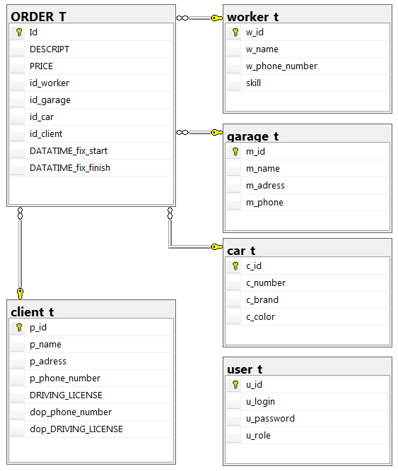

Рисунок 3 - Реляционная модель данных

Изм.

Лист

№ докум.

Подпись

Дата

Лист

23

*ВЛГУ 09.03.01.ВТ-116.14.05.00 ПЗ*

Все таблицы находятся в 3НФ.

При 1НФ таблицы не содержат повторяющихся полей и составных значений.

При 2НФ, которая, так же обеспечивается во всех таблицах, первичные ключи не составные. Таблицы не содержат функциональных зависимостей неключевого атрибута от атрибутов первичного ключа.

Все таблицы находятся в 3НФ, так как в них нет транзитивных зависимостей.

## 5.3 SQL-скрипты для создания таблиц

CREATE TABLE worker_t( w_id int NOT NULL PRIMARY KEY IDENTITY,

w_name nvarchar(128) NOT NULL,

w_phone_number int NOT NULL,

skill nvarchar(128) NOT NULL ,);

CREATE TABLE garage_t ( m_id int NOT NULL PRIMARY KEY IDENTITY,

m_name nvarchar(128) NOT NULL,

m_adress nvarchar(128)NOT NULL,

m_phone int NOT NULL);

CREATE TABLE car_t( c_id int NOT NULL PRIMARY KEY IDENTITY,

c_number nvarchar(128) NOT NULL,

c_brand nvarchar(128) NOT NULL,

c_color nvarchar(128) NOT NULL);

CREATE TABLE user_t ( u_id int NOT NULL PRIMARY KEY IDENTITY,

u_login int NOT NULL,

u_password int NOT NULL,

u_role nvarchar(128) NOT NULL);

CREATE TABLE client_t ( p_id int NOT NULL PRIMARY KEY IDENTITY,

p_name nvarchar(128) NOT NULL,

p_adress nvarchar(128),

p_phone_number int NOT NULL,

DRIVING_LICENSE int NOT NULL ,

dop_phone_number int DEFAULT NULL,

dop_DRIVING_LICENSE int DEFAULT NULL);

CREATE TABLE ORDER_T ( Id INT NOT NULL PRIMARY KEY,

DESCRIPT NCHAR(1000) NOT NULL,

PRICE MONEY NOT NULL,

id_worker int NOT NULL FOREIGN KEY REFERENCES worker_t(w_id)ON DELETE NO ACTION,

id_garage int NOT NULL FOREIGN KEY REFERENCES garage_t(m_id)ON DELETE NO ACTION,

id_car int NOT NULL FOREIGN KEY REFERENCES car_t(c_id) ON DELETE NO ACTION,

id_client int NOT NULL FOREIGN KEY REFERENCES client_t(p_id)ON DELETE NO ACTION,

DATATIME_fix_start smalldatetime NOT NULL,

DATATIME_fix_finish smalldatetime DEFAULT NULL);

Изм.

Лист

№ докум.

Подпись

Дата

Лист

24

*ВЛГУ 09.03.01.ВТ-116.14.05.00 ПЗ*

# 6 Архитектура программной системы

Изм.

Лист

№ докум.

Подпись

Дата

Лист

25

ВЛГУ 09.03.01.ВТ-115.14.5.00 ПЗ

Для решения задачи использовались формы Visual Studio на C#

Класс Form1 представляет подключение к источнику данных, с помощью которого можно получить доступ к данным. Источник данных представляет собой конкретный экземпляр данных, размещенных на некоторые системы управления базами данных (СУБД), которая включена в среду Visual Studio, и осуществляет распределение дальнейших ролей.

Menager, Lider, Admin, Пользователь это формы роли которые вызываются в классе Form1 по мере прохождения авторизации и выполняю представления данных БД в соответствии с предоставленными им правам и должностям.

Диаграмма классов представлена на рисунке 4.

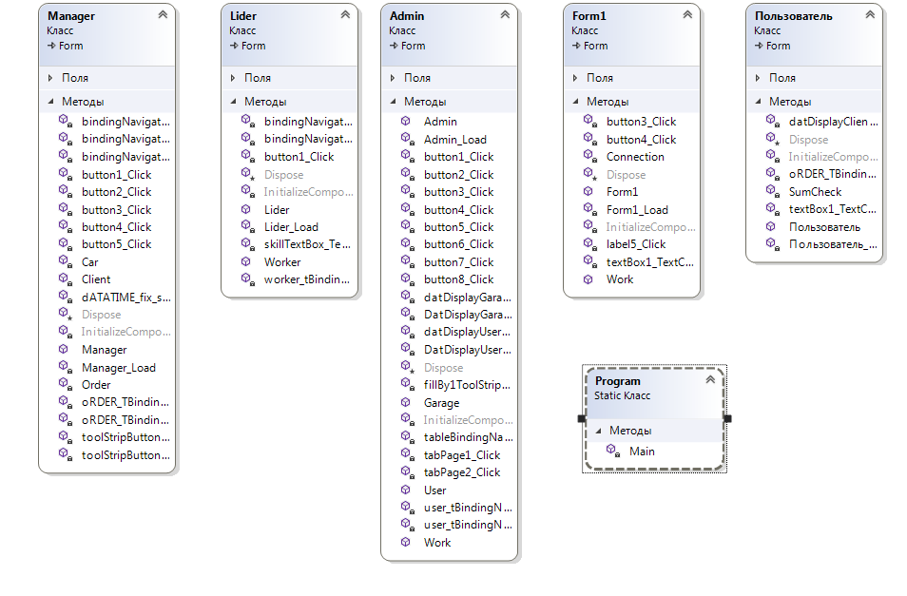

диагр методы без полей

Рисунок 4 – Диаграмма классов (методы без полей)

7 Тесты

Изм.

Лист

№ докум.

Подпись

Дата

Лист

26

*ВЛГУ 09.03.01.ВТ-116.14.05.00 ПЗ*

На рисунке 5 – 16 представлен функционал программы.

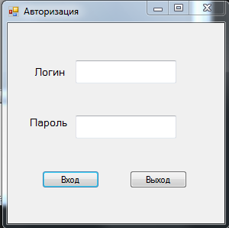

Рисунок 5 – Окно авторизации

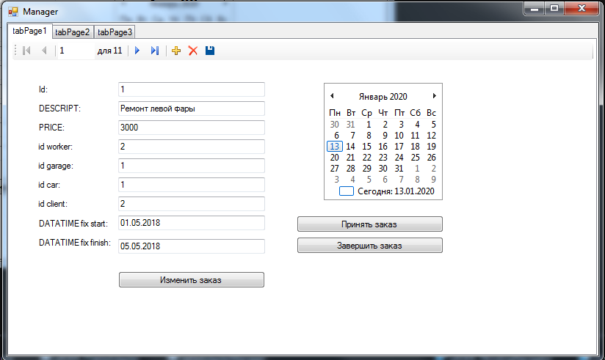

Рисунок 6 – Интерфейс менеджера

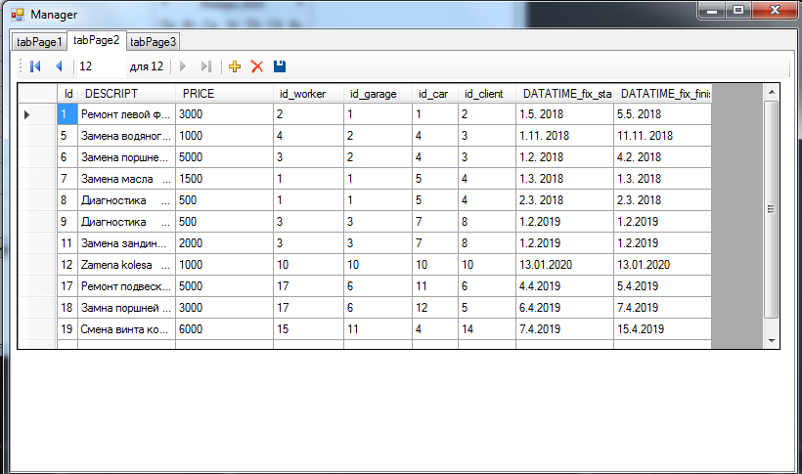

Рисунок 7 – Выборка заказов (менеджер)

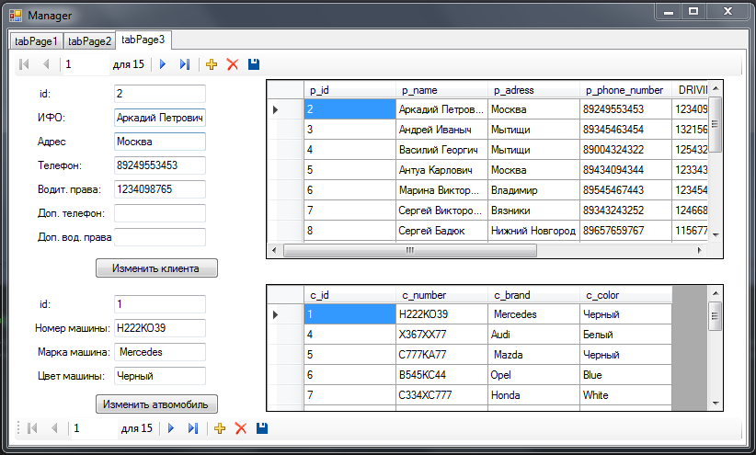

Рисунок 8 – Выборка клиентов и машин (менеджер)

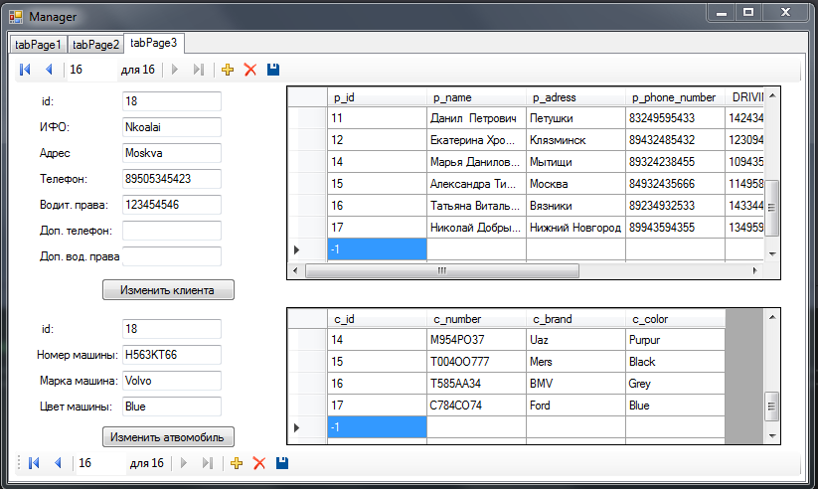

Изм.

Лист

№ докум.

Подпись

Дата

Лист

27

*ВЛГУ 09.03.01.ВТ-116.14.05.00 ПЗ*

Рисунок 9 – Добавление клиента и машины (менеджер)

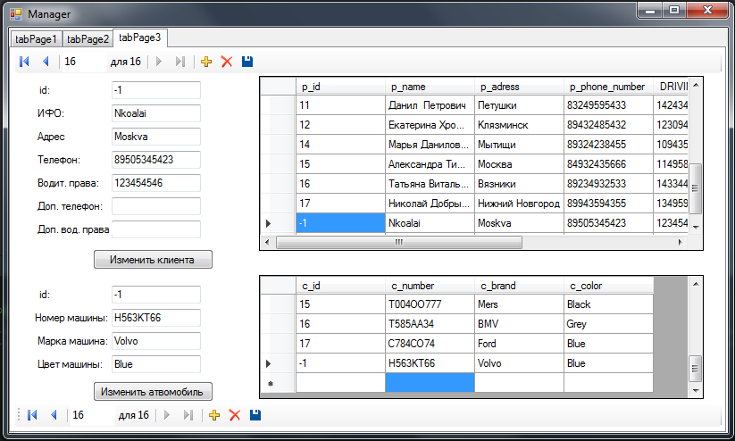

Рисунок 10 – Результат добавления (менеджер)

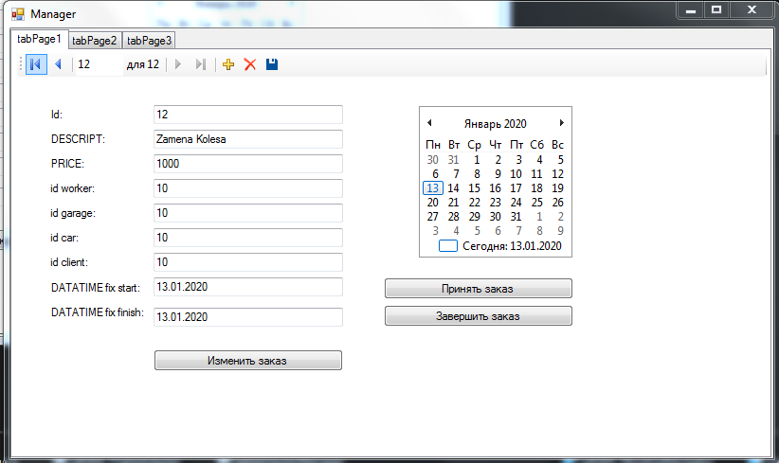

Рисунок 11 – Изменения заказа 12 (менеджер)

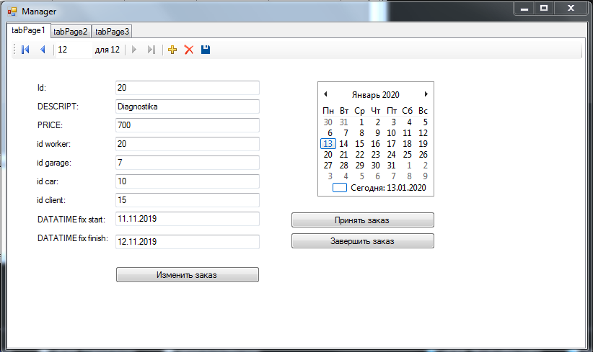

Рисунок 12 – Добавление заказа (менеджер

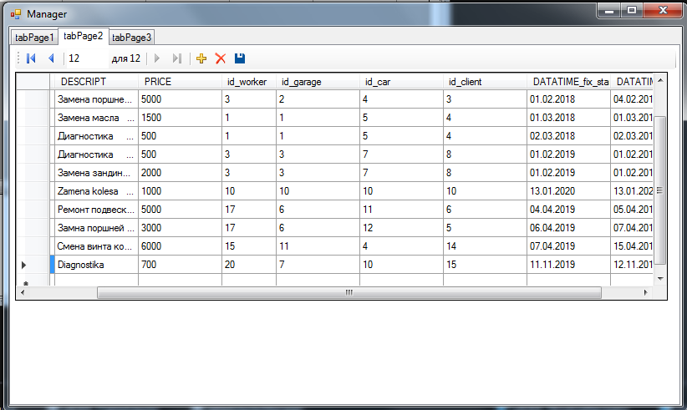

Рисунок 13 – Результат добавления (завершение заказа)

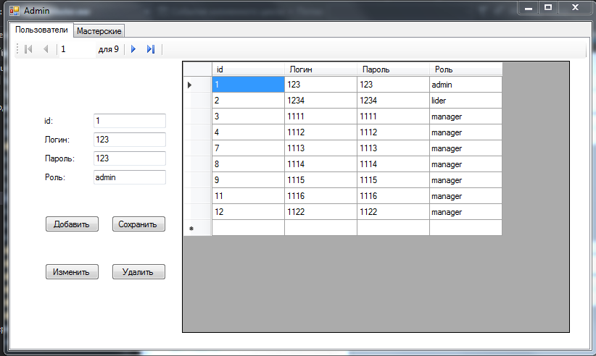

Изм.

Лист

№ докум.

Подпись

Дата

Лист

28

*ВЛГУ 09.03.01.ВТ-116.14.05.00 ПЗ*

Рисунок 14 – Интерфейс админа

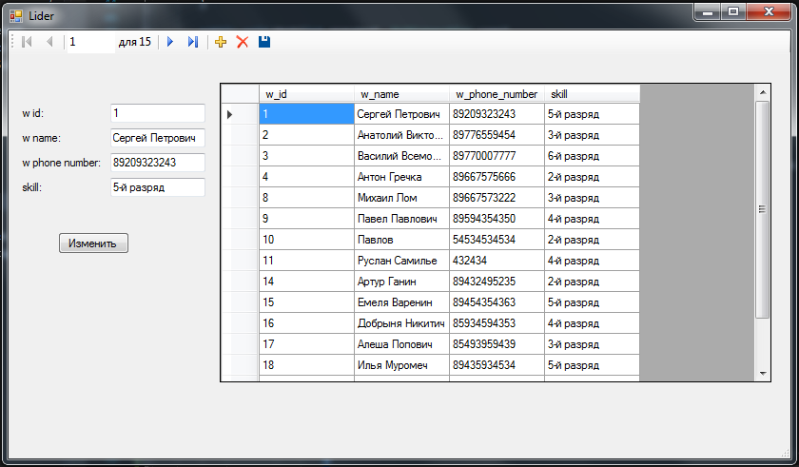

Рисунок 15 – Интерфейс директора

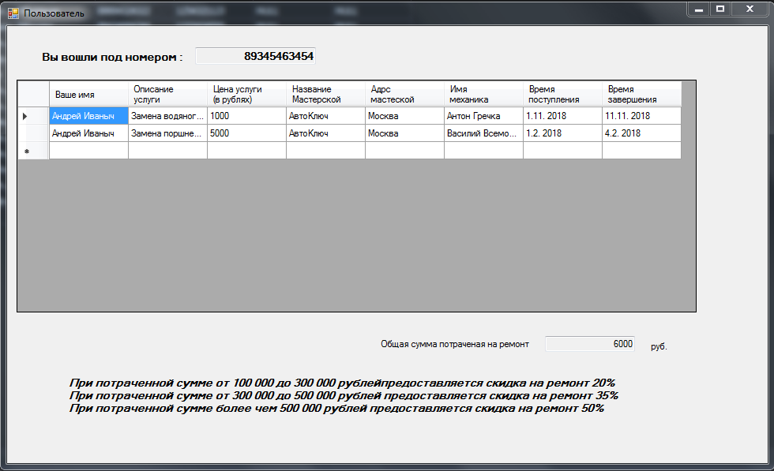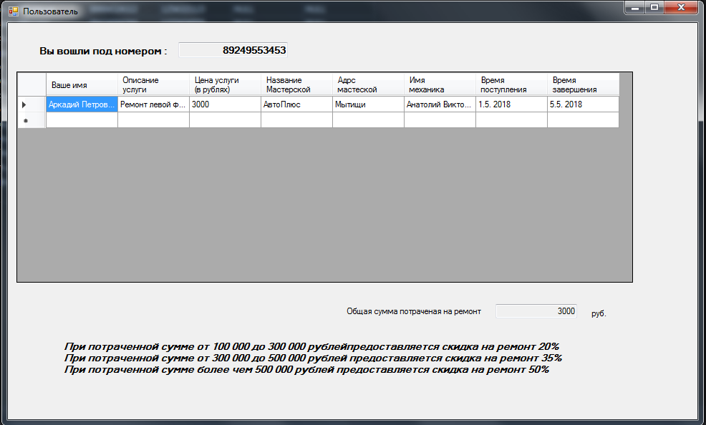

Рисунок 16 – Интерфейс клиента

# ЗАКЛЮЧЕНИЕ

В результате выполнения работы, была создана информационная система «Сеть автомастерских». Данная информационная система способствует упрощению работы мастерских и способствует более быстрой работе сотрудников по поиску и оформлению заказов. В пояснительной записке были описаны все составляющие базы данных и приложения. Курсовая работа выполнена в соответствии с требованиями технического задания. Информационная система исправна и соответствует необходимым требованиям.

Приобретены навыки в сфере разработки приложений для работы с базой данных.

Изм.

Лист

№ докум.

Подпись

Дата

Лист

29

*ВЛГУ 09.03.01.ВТ-116.14.05.00 ПЗ*

# СПИСОК ИСПОЛЬЗОВАННЫХ ИСТОЧНИКОВ

Изм.

Лист

№ докум.

Подпись

Дата

Лист

30

*ВЛГУ 09.03.01.ВТ-116.14.05.00 ПЗ*

1. Орлов С. А. Технологии разработки программного обеспечения-4-е изд.- СП.: Издательский дом Питер, 2012. - 608 с.
2. Роберт К. Мартин. Быстрая разработка программ. Принципы, примеры, практика.-3-е изд. - М.: Издательский дом Вильямс, 2004. - 725 с.
3. Студенческий научный форум - 2014 [Электронный ресурс] URL: https://scienceforum.ru/2014/article/2014007797 (дата обращения Декабрь 06,2019)